День разгрома советскими войсками немецко- фашистских войск в Сталинградской битве
2 февраля 1943 года, советские войска завершили разгром немецко- фашистских войск в Сталинградской битве.
Сталинградская битва — одна из крупнейших в Великой Отечественной войне.
Битва включала в себя два периода: Первый — оборонительный — начался со Сталинградской стратегической оборонительной операции 17 июля и продолжался до 18 ноября 1942 года. Второй период битвы — Сталинградская стратегическая наступательная операция — начался 19 ноября 1942 и закончился 2 февраля 1943 года.
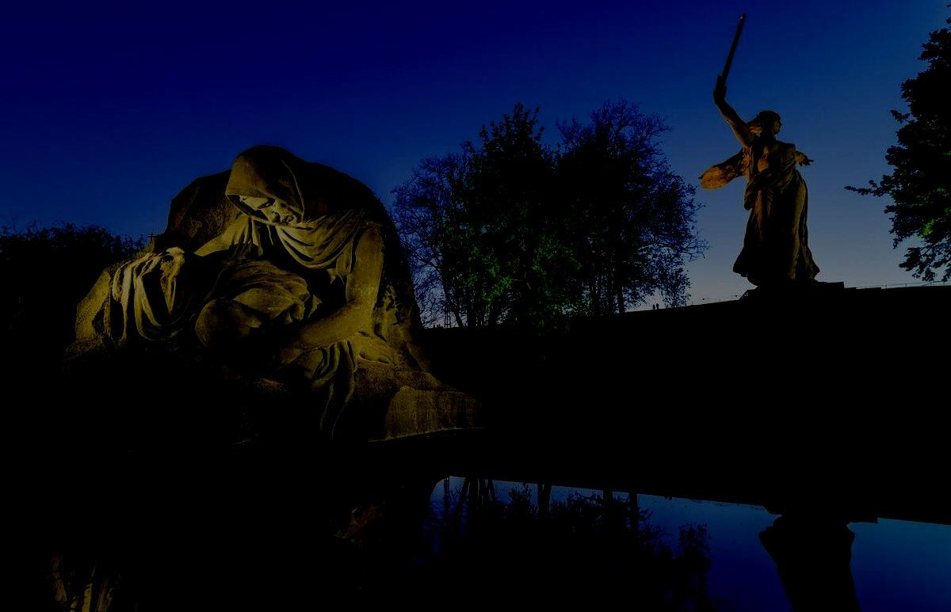

Оборонительный этап Сталинградской битвы

Весь период был разделен на две значимые части: операция по обороне позиций и наступательный поход. Военные действия развернулись с 17 июля 1942 года. Начало оборонительной части операции соответствует наступлению объединенной группы агрессоров под предвадительством М. Вейхса. Армии «Б» пошли против Сталинградской группы советских войск, которой командовал генерал В.Н. Гордов. Основной удар был нанесен генералом Ф. Паулюсом, командовавшим шестой армией Вермахта.
На первом этапе в районе основных событий наблюдался перевес в пользу врага. В состав советских войск входило 187 тысяч человек, тяжелой артиллерии 2200 единиц, 400 танков и 454 самолета. В то время как войска противника состояли из 270 тысяч человек, 3-х тысяч единиц тяжелого орудия, 500 танков и 1200 самолетов. Перевес в силах был очевиден, но советские войска стойко сдерживали удары врага и копили силы для ответного контрудара.
Хронология Сталинградской битвы начинается 17-го июля. Советская армия за прошедшие годы войны приобрела определенные навыки боя и изучила врага, поэтому противостояние между реками Волгой и Доном продолжалось месяц, но не принесло противнику победы. Войска были организованы и продолжали вести оборонительную тактику при этом они не были окружены и дезорганизованы. Командование врага приняло решение усилить наступление. В связи с этим с Кавказского направления была переброшена четвертая танковая армия под предводительством генерала Г. Гота. Это произошло 31-го июля, а уже в августе фашистам удалось войти в город, прорвав оборону в районе Волги.

Каждый дом – крепость
19 августа стало чёрной датой Сталинградской битвы – танковая группировка армии Паулюса прорвалась к Волге, отрезав с севера от главных сил фронта оборонявшую город 62-ю армию. Попытки уничтожить образованный войсками противника 8-километровый коридор успехом не увенчались, хотя советские воины являли примеры удивительного героизма. 33 бойца 87 стрелковой дивизии, оборонявшие высоту в районе Малые Россошки, стали неодолимой твердыней на пути превосходящих сил противника. В течение дня они отчаянно отбивали атаки 70 танков и батальона гитлеровцев, оставив на поле боя 150 убитых солдат.
23 августа Сталинград подвергся жесточайшей бомбардировке немецкой авиации.
На помощь Сталинграду из резерва Ставки Верховного Главнокомандования были направлены 66-я и 24-я армии. 13 сентября штурм центральной части города начали две мощные группировки, поддерживаемые 350 танками. Началась беспримерная по мужеству и напряжённости борьба за город – самый страшный этап Сталинградской битвы.
За каждое здание, за каждую пядь земли бойцы стояли насмерть, обагряя их кровью. Генерал Родимцев назвал бой в здании самым тяжёлым боем. Ведь здесь нет привычных понятий флангов, тыла, за каждым углом может таиться враг. Город беспрерывно подвергался обстрелам и бомбёжкам, горела земля, горела Волга. Из пробитых снарядами нефтебаков нефть огненными потоками устремлялась в блиндажи и окопы. Примером беззаветной доблести советских воинов стала почти двухмесячная оборона дома Павлова. Выбив врага из четырёхэтажного здания на улице Пензенской, группа разведчиков во главе с сержантом Я. Ф. Павловым, превратила дом в неприступную крепость. Командир батальона армии Паулюса Г. Вельц впоследствии писал, что вспоминает это как страшный сон. «Утром пять немецких батальонов уходят в атаку и почти никто не возвращается. На следующее утро всё повторяется снова…» Не зря немцы прозвали путь к городу «дорогой смерти».

Сталинград в тисках немецкой армии
23 августа 1942 года шестая армия Паулюса подошла к городу с севера, а четвертая танковая армия Гота - с юга. Сталинград был взят в тиски и отрезан от сухопутных маршрутов. В течение дня 23 августа большой населенный пункт был превращен в развалины. Непрерывным шквалом на него падали с неба бомбы, общей численностью две тысячи штук.
Хронология Сталинградской битвы включает в себя в большинстве своем уличные бои. Захват города начался 13-го сентября. Сражения шли за каждую улицу, за каждое строение. В Сталинграде было несколько основных очагов сопротивления. 64-я армия оказалась оттесненной на окраины, поэтому основные бои вела 62-я армия генерала Чуйкова. Жестокие бои велись за Центральный вокзал, который двенадцать раз переходил из рук в руки. Эти сражения велись до 27-го сентября. Одновременно с боями за вокзал шли ожесточенные сражения за дома, Мамаев курган, и заводы «Баррикады»,
«Красный Октябрь», тракторный. Двадцатикилометровая полоса вдоль Волги превратилась в пылающий котел, в котором бои велись круглосуточно, но в Сталинграде за две недели боев фашисты продвинулись лишь на 500 метров.
14-е октября ознаменовано началом генерального наступления со стороны фашистских захватчиков. Этот день был самым напряженным за все время сопротивления. Взрывы и выстрелы превратились в один сплошной гул и шквал огня. Был взят Сталинградский тракторный завод, который предварительно взорвали отступающие войска. 62-я армия не выдержала и вынуждена была отступить к реке, но на узкой полоске земли бои не прекращались ни на минуту.
Через месяц 14 ноября была предпринята последняя попытка захвата города. Захваченной оказалась южная часть завода «Баррикады». В городе за время противостояния было отбито 700 атак. Со стороны немцев потери составили 700 тысяч человек, а советская армия стала меньше на 644 тысячи воинов.

Наступательный этап Сталинградской битвы
Наступательный этап Сталинградской операции начался 19-го ноября 1942 года и продлился до 2-го февраля 1943. Командование планировало окружить вражеские войска и уничтожить гитлеровскую коалицию на подступах к Сталинграду.
Массированные действия начались 19-го ноября. Воинский состав Донского и Юго-Западного фронтов, которыми командовали генералы К.К. Рокоссовский и Н.Ф. Ватутин, подошли к подступам в город. Не оставался в стороне и фронт в самом Сталинграде, которым командовал А.И. Еременко. Время нанесения контрудара было выбрано точно. Благоприятные погодные условия способствовали маневренности техники и пехоты. В ноябре прекратилась грязь и слякоть, ударили первые морозы, но снег еще не успел лечь большим слоем на землю. Таким образом, советские войска могли передвигаться быстро и незаметно. По указу командования удар был нанесен с плохо укрепленных флангов противника. К 23-му ноября наступающие войска окружили в районе Сталинграда 330 тысяч человек. В основном это была шестая армия Паулюса.
Советским войскам удалось окружить войска, но не получилось сразу уничтожить, как было запланировано при разработке операции. Это произошло из-за ошибки в расчетах численности вражеских войск. Вместо девяноста тысяч в окружении оказалось триста. Паулюсу удалось организовать круговую оборону и сдерживать натиск советских войск.
Ставка главнокомандующего всеми силами старалась сдержать противника, поэтому к Сталинграду были стянуты мощные силы семи армий в составе 210 тысяч человек. Из-за такой перестановки сил противнику удалось вывести свои войска с Кавказского направления. Тем самым были нарушены планы советского командования по максимально быстрому уничтожению южной части фашистского крыла.

Капитуляция немецкой армии в Сталинградской битве
С 10-го января 1943 года начинается массированное уничтожение вражеских войск, находящихся в окружении. Бои продолжались в течение трех недель, пока не прошло объединение 21-й и 62-ой армий, которые разъединили войска Паулюса. Это произошло 26-го января. Фельдмаршал Паулюс (звание было получено за один день до капитуляции) вместе с остальными пленными прошел по улицам разбитого города в качестве пленного. А уже 31-го – германские разрозненные части южной стороны капитулировали. Северная группировка смогла продержаться до второго февраля и тоже сдалась на волю победителей. В плен попала 91 тысяча человек. Потери германской армии в период контрнаступления советских войск были очень существенные. 800 тысяч человек, танки в количестве двух тысяч и три тысячи самолетов были уничтожены. Большой урон понесла авиация Вермахта. После Сталинградской битвы Германия на весь оставшийся период военных действий потеряла свое господство в воздухе.

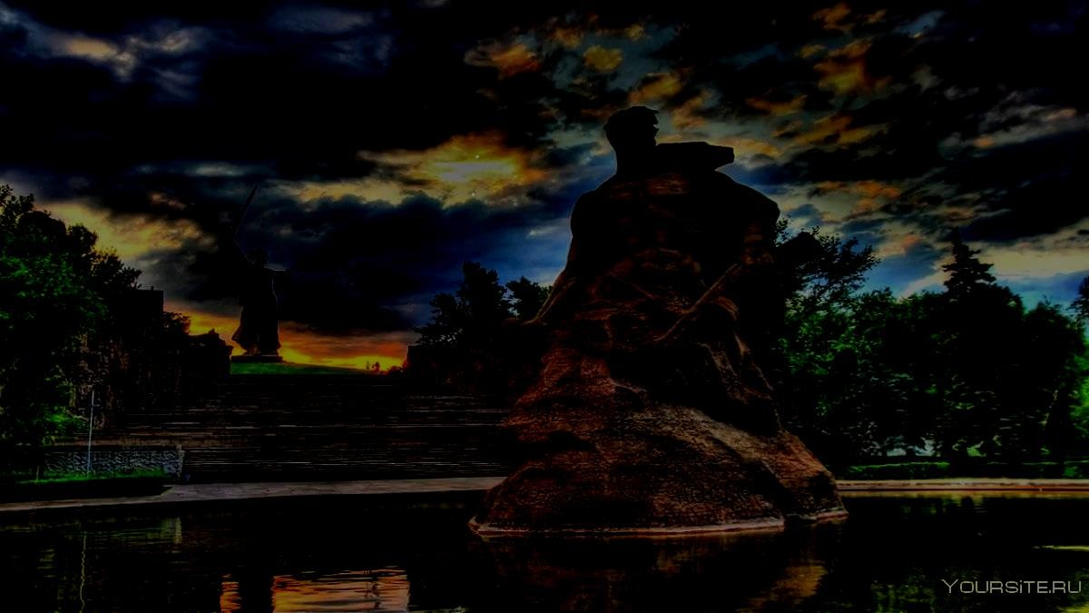

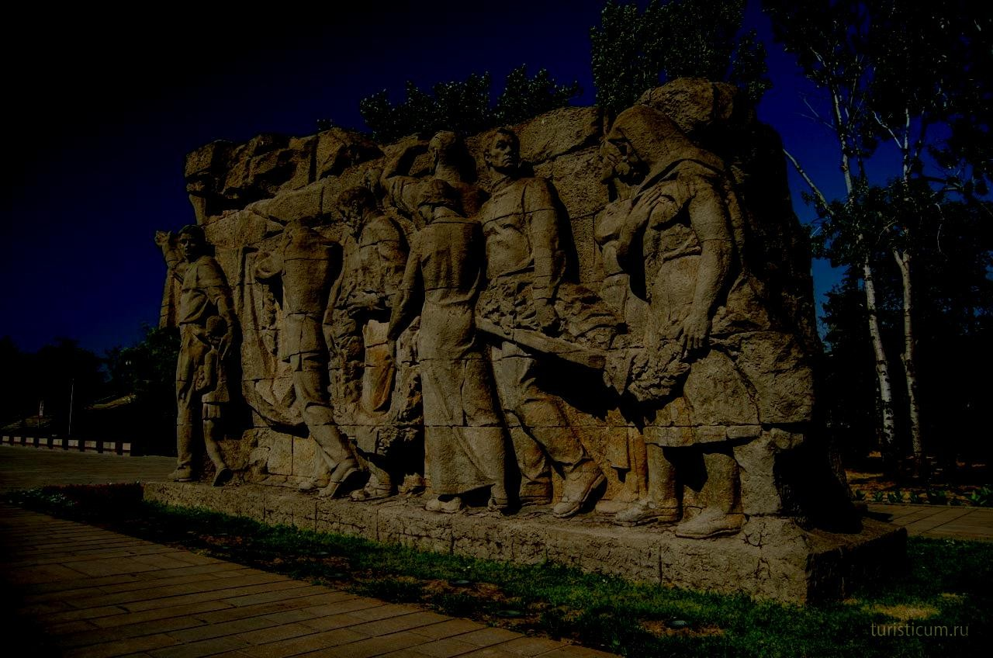

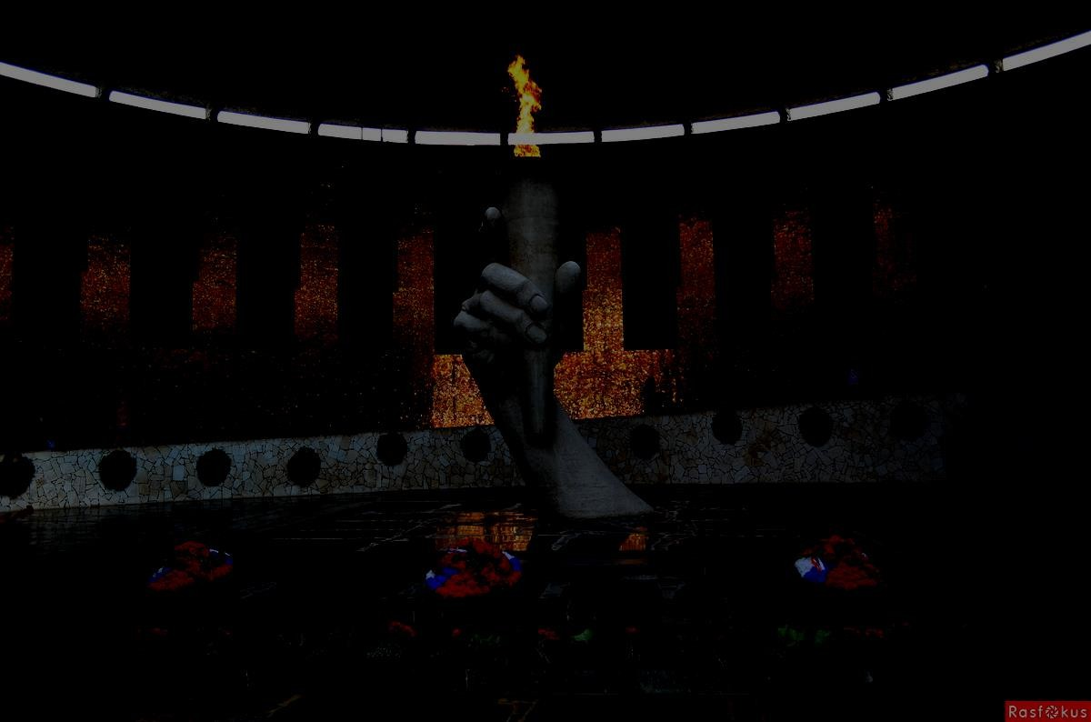

Сталинград
Мы помним вас!
Спасибо вам!

Тонули катера и лодки,
Горел над Волгой Сталинград. Приказы раздирали глотки
Не ради славы и наград. Свинцовый ветер рвал шинели, Корежило в разрывах сталь,
Земля стонала от шрапнели, Где бой смертельный нарастал. Какой бывает правда горькой, Не став еще ничьим отцом, Лежал парнишка на пригорке С чужим обугленным лицом.
В открытом люке снег искрился, На траках запекалась кровь…
А бесконечный бой все длился, И мерил павшими любовь
Ко всей израненной Отчизне, Что сквозь огонь пронес солдат, Разя врага, во имя жизни,
Ведя в бессмертье Сталинград!.. Вновь на Мамаевом кургане Цветам и травам не расти.
Палящий зной и ураганы Смели живое на пути.
Одна полынь и та седая, Дрожа росинками во мгле, Ночами темными рыдала На окровавленной земле.
Сегодня пробил час,
Сказать слова любви и восхищенья, Любуемся сияньем ваших глаз,
Благодарим за ваше возвращенье Из тех боев, из тех далеких лет, Тех зим и весен, отнятых войною, За ваш неизгладимо яркий след,
За тот салют подаренный весною!
Мы верим всем, погибшим в ту войну, И тем, кто возвратился после ада,
Застав живыми мирную весну
На площадях московских в день парада. Мы верим им, как сыну верит мать,
Как верят женам, выжившим в блокаду, И никому той веры не отнять
У переживших ужас канонады. Ударов сердца всех не заглушить, Не замутить все пламенные души, Вы победили, чтобы вечно жить, И никому той веры не разрушить! И никому побед не зачеркнуть,
Не оболгать и не предать забвенью.
Спасибо вам за ратный трудный путь, За мирные весенние мгновенья!
Сегодня ваш победный юбилей!
Для вас цветы, здоровья пожеланья, Пусть будет жизнь немного веселей, Ведь для другой - не будет оправданья.

